Мастер-класс для педагогов
«Изготовление адвент-календаря
«На пороге Новый год»

Подготовила :Дубровская Т.М.

Цель мастер-класса: организация условий для наращивания творческого и познавательного потенциала педагогов в процессе участия в мастер – классе по изготовлению адвент- календаря «На пороге Новый год»
Задачи:
- познакомить педагогов с понятием «адвент-календарь»;
Ход мастер-класса:
-Добрый день, уважаемые коллеги! Вскоре нам предстоит встретить Новый год!
Этот праздник всеми любим: я думаю, вы согласитесь, что он ассоциируется с домашним теплом, уютом, радостной атмосферой ожидания чуда.
А с чем ассоциируется у Вас Новый год?
-Пожалуй, Новый год, самый волшебный праздник. Ведь как не один другой праздник он пропитан ожиданием чуда, детскими восторгами, затаенными заветными желаниями, он забирается под варежки пушистыми снежинками, хохоча спускается с ледяных горок и пахнет мандаринами и настоящей елкой!
Новый год в детском саду – событие долгожданное и весьма значительное в жизни каждого ребенка. Дошколята еще верят в сказочных персонажей и их волшебство, в существование Деда Мороза и Снегурочки. Поддержать и усилить веру малышей в чудеса, в торжество добрых сил – одна из задач педагогов и родителей. Создание особой сказочной атмосферы в группе – задача масштабная и весьма затратная по времени и средствам.
Поэтому так необходимо объединение усилий всех участников образовательного процесса: педагогов, детей и родителей в оформлении группы к новогоднему празднику.
Хотелось бы вам изготовить с детьми такой предновогодний атрибут своими руками, который станет не только красочным оформлением группы, но и позволит донести до каждого ребенка атмосферу сказочности, настроение ожидания праздника?
Тогда разрешите познакомить вас с нестандартной идеей –дидактическим пособием адвент-календарём.
- Скажите, кто-нибудь из вас знаком с этим понятием?
Известный детям календарь Адвента появился на свет совсем недавно, в конце 19-го века, в Германии. И без ребёнка-почемучки тут не обошлось. Фрау Лэнг просто замучил сын Герхард, который каждый день спрашивал маму, когда же уже наступит Рождество?! Она не выдержала и сделала ему из картона с окошечками календарь – по количеству дней перед Рождеством. Герхард мог открыть только одно окошко в день, за ним пряталось маленькое печенье. Так он видел сам, сколько печенья ещё нужно съесть до главного праздника, сколько осталось дней. Кстати, когда мальчик вырос, мамино изобретение стало приносить ему прибыль – он стал выпускать первые в мире адвент-календари – коробки с окошечками, за которыми прятались уже не печенюшки, а конфеты.
Таким образом, адвент-календарь — это календарь ожидания Рождества или Нового года. Это помогает ребенку легче пережить ожидание праздника, а взрослым подготовиться к нему без спешки. Но самое главное — в течение всего декабря, несмотря ни на что, в доме царит праздничное настроение!
В России адвент-календари стали популярны в последние несколько лет и лишь совсем недавно педагоги стали их разрабатывать и использовать в качестве методических и дидактических пособий для выполнения различных заданий детьми.
Вообще, любой адвент-календарь – это возможность сделать для ребенка каждый день ожидания значимого события запоминающимся, особенным, веселым и счастливым. Наполнить атрибут, символизирующий в нем день, можно сладостями, сюрпризами, небольшими подарками или интересными заданиями.
В наше время встречаются адвент-календари различного внешнего вида: в виде многоэтажного дома, сказочного дворца, корабля, носков, варежек, бумажных пакетиков, пластиковых стаканчиков или тканевых мешочков, конвертов, снежинок, снеговиков или конусов.
Материал для их изготовления также разнообразен: фанера, ткань, картон, бумага различной фактуры, спичечные коробки, пластиковые емкости, прищепки… Для оформления можно использовать открытки, картинки, мишуру, бусины, бросовый материал, кружево, краски, пластилин, применяя различные техники. Создание и наполнение адвент-календаря - это совместный творческий процесс взрослого и ребенка.

Объединяют все адвент-календари атрибуты с заданиями или сюрпризами. Их количество может варьироваться в зависимости от количества дней оставшихся до определенной даты. Их количество зависит от возраста детей и может быть как 5 дней (младший дошкольный возраст), так и 30-31 день (подготовительная к школе и группа и старше).
Адвент-календари бывают различных видов и формы:
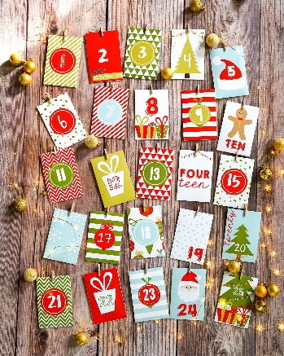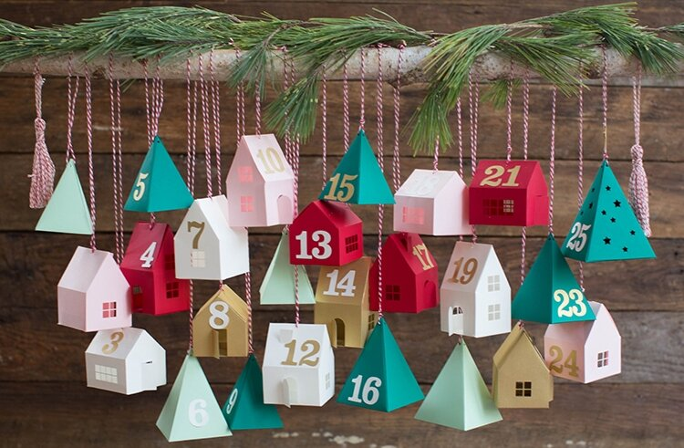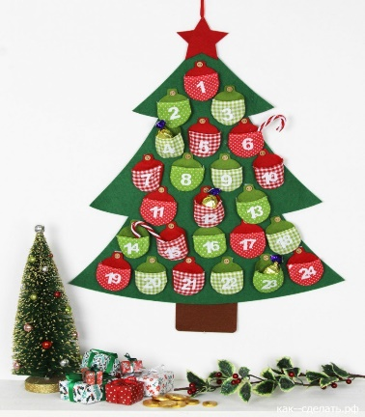
Предлагаю вам познакомиться с изготовлением адвент-календаря в виде новогодней ёлки.
Для работы нам понадобятся следующие материалы:
-Картон от коробки;
- Клей;
- самоклеящаяся бумага
-Ножницы;
-новогодние украшения;
- Двусторонний скотч;
- Мелкий декор по вкусу;
- спичечные коробки.

Наш календарь имеет формуновогодней ёлочки, на котором будут прикреплены коробочки, внутри каждого из которых сюрприз или задание на день.
Первый этап- изготовление основы самого адвент-календаря.
Готовим коробочку, обклеиваем её зеленой самоклеящейся бумагой.
Далее обклеиваем спичечные коробки и украшаем их декором.
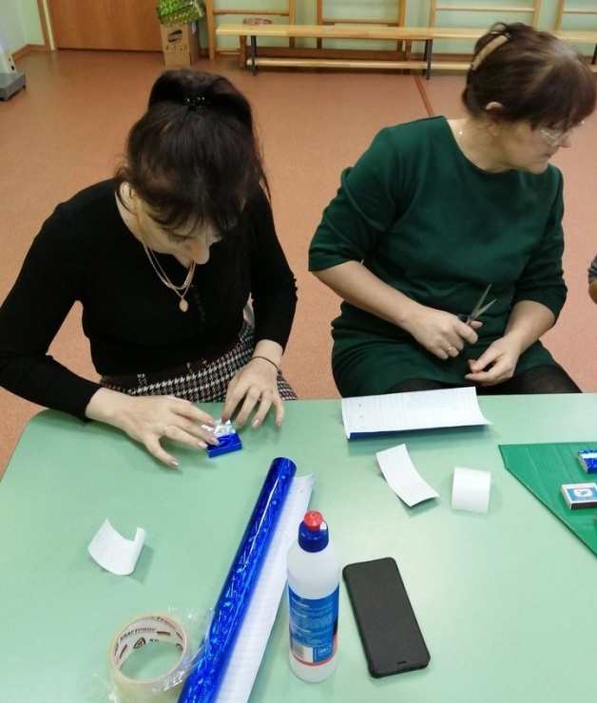
Приклеиваеи готовые коробки на ёлочку в произвольном порядке. Пишем на них цифры от 1 до 31.
Второй этап- придумать задания, написать и вложить в коробочки.
Адвент-календарь готов к использованию!

